**10 фактов почему скручиваются листья у томатов!**

Скручивание листьев у кустов [томатов](https://procvetok.com/tag/8361/) – явление довольно частое. На первый взгляд кажется, что это происходит исключительно из-за дефицита влаги. Однако причин может быть несколько. Рассмотрим по порядку.

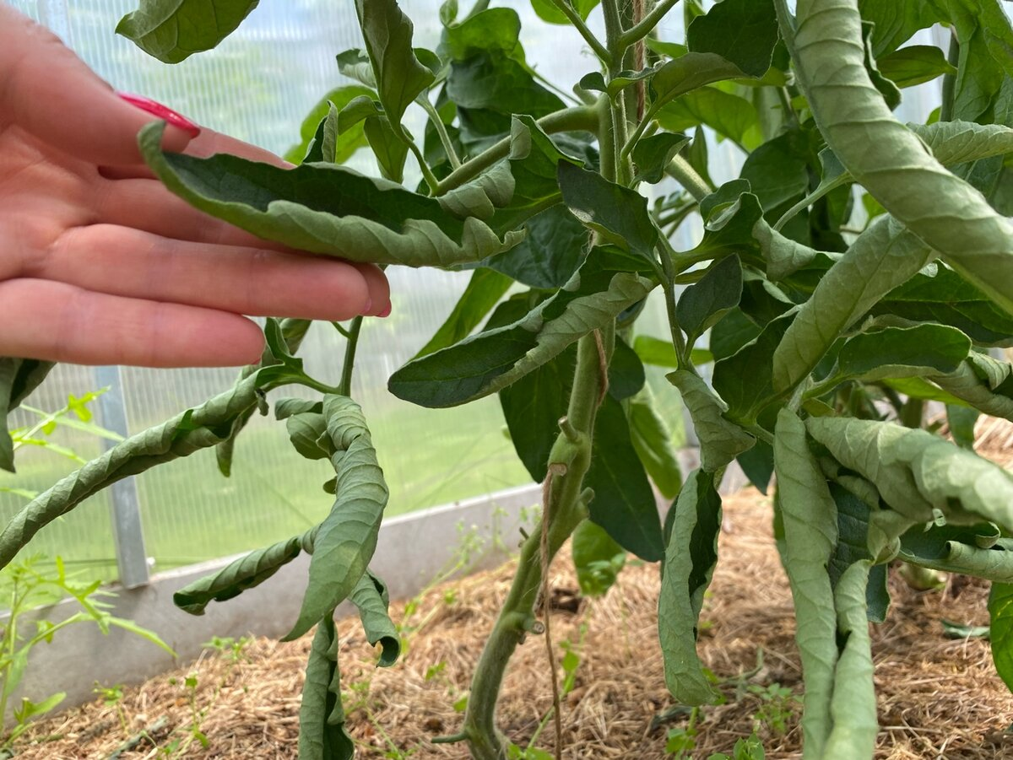

1. **Жаркая погода**. В такой ситуации [листья](https://procvetok.com/tag/17030/) [томатов](https://procvetok.com/tag/8361/) скручиваются в трубочку кверху, сокращая площадь испарения. Помочь растениям справиться с высокой температурой можно, притеняя их в яркие полуденные часы.
2. **Сортовая особенность**. Не все сорта одинаково остро реагируют на повышение температуры. Мелколистные [томаты](https://procvetok.com/tag/8361/) практически весь период вегетации демонстрируют легкое скручивание листьев.
3. **Неравномерный**[**полив**](https://procvetok.com/tag/16930/) (нехватка либо избыток влаги, перепады влажного и сухого состояний почвы). Когда на протяжении всей недели растения испытывают стресс от засухи, а в выходные получают обильное питье, корневая система продолжает испытывать дискомфорт. Очень важно держать под контролем уровень влажности в почве.
4. **Сильные перепады температур**. Избежать возникновения такой ситуации можно, проводя в теплицах мульчирование, а также сооружая рукава тепла в случае необходимости. По периметру теплицы устанавливают пластиковые бутыли, наполненные водой, которая в течение дня нагревается, а ночью отдает тепло, мягко регулируя температуру.
5. **Механические повреждения корневой системы**. Чаще всего это происходит при рыхлении почвы, особенно после обильного полива.
6. **Наличие корневых гнилей**. Причиной тому чаще всего является переувлажнение и уплотнение почвы. В такой ситуации растения не способны обеспечивать себя влагой с помощью корневой системы и подключают листовой аппарат.
7. **Повреждение стебля при удалении пасынков**. Пасынкование необходимо проводить острым инструментом, оставляя пеньки, поскольку при надламывании усиливается процесс испарения влаги.
8. **Перекармливание**. Несоблюдение графика проведения подкормок зачастую приводит к жированию [томатов](https://procvetok.com/tag/8361/) и физиологической засухе. Подкормки проводят не чаще одного раза в 7-10 дней с обязательным чередованием минеральных и органических удобрений.
9. **Активное плодоношение**. К моменту массового созревания [томаты](https://procvetok.com/tag/8361/) направляют всю силу от листьев к плодам. На данном этапе необходимо предусматривать подкормки калийными удобрениями.
10. **Появление заболеваний или вредителей**. При выборе семян для посева предпочтение лучше отдавать сортам с более высокой устойчивостью к различным патогенам.

Для получения более подробной информации предлагаем обратиться в информационно-консультационный центр филиала ФГБУ «Россельхозцентр» по Омской области, который находится по адресу: г. Омск, ул. Коммунальная 4/1 или позвонить в отдел по семеноводству, защита растений филиала по телефону 8 (3812) 66-29-44 (90-35-85). Здесь можно получить необходимую информацию и консультации по вопросам в области семеноводства, защиты растений, агрономии. В садовых пунктах можно приобрести минеральные и органические удобрения с микроэлементами, биологические препараты с защитно-стимулирующим действием, химические пестициды, садовый инвентарь и многое другое.